# Android 文字绘制

## 1、基本介绍

绘制文字的时候需要先了解下文字，先给个图自己领悟几秒：

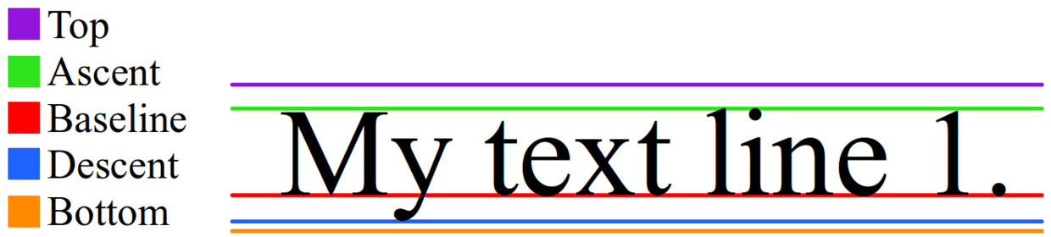

圖1：文字屬性

什么鬼东西？？？？？下面画个另外的图看看就知道了：

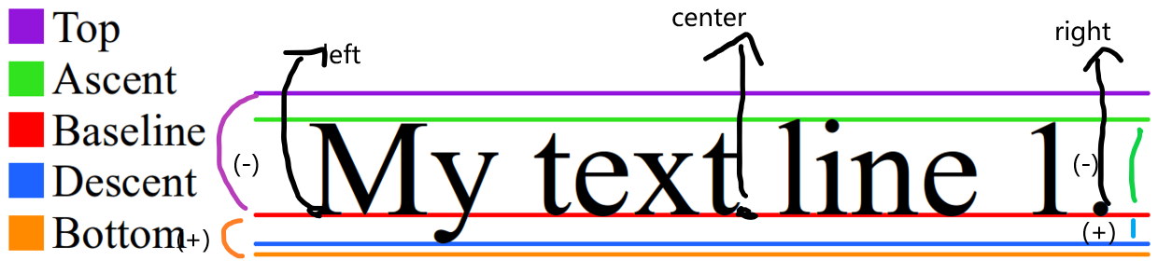

图2：文字属性分析

颜色都是对应的，看懂了吗。

我画上去的颜色代表距离 旁边的正负代表数值的是正的还是负的

文字的中心，默认是在基线的left上，所有，是在上图的left上。（注意）

## 2、基本用法

文字的高度是多少？

有些人就会说很简单啊，top+bottom啊，图上画着呢！错

top和bottom是有符号的，因此高度是bottom-top

这个理解了吧，剩下的自己领悟吧。

再讲个高级点的如何绝对居中？

这个绝对居中的点在哪里呢？

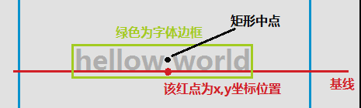

图3：绝对中心

这个图看懂了吗？

没看懂，中心点到底在哪？

就是绿绿的矩形的中心拉。！！！！！！

主要默认baseline为准线，因此我们计算的是中心到基线的距离，很简单啊

（bottom-top）/2-bottom

但是画出来的感觉不对啊 中心到上面的空白明显有点多啊

所有出现了另外一种计算方式

我不要top和bottom了

我算的是descent和ascent

(descent-ascent)/2-descent;

因此完成文字的高度有两种计算方式，

我们得到是到基线的距离。实际上就是我们需要偏移的量，

两种结果

1. baseY = measuredHeight * 0.5f+(bottom - top)*0.5f-bottom;
2. baseY = measuredHeight * 0.5f+(descent-ascent)*0.5f-descent;